Spring Web giúp bạn:
- Tạo REST API
- Nhận request HTTP (GET, POST, PUT, DELETE)
- Trả response (JSON, String, status code)
Spring Data JPA là gì?
- Giúp truy cập DB bằng Java
- Không cần viết SQL cho CRUD
- Dựa trên JPA + Hibernate
📌 Nói ngắn:
Spring Data JPA = viết Java để thao tác DB
❝ JDBC là viết SQL tay
JPA là luật chơi
Hibernate là người chơi
Spring Data JPA là trợ lý làm cho mọi thứ dễ hơn ❞
JDBC (Java Database Connectivity)
= API cấp thấp để Java kết nối & gửi SQL cho Database.
là một API (Application Programming Interface) chuẩn thuộc nền tảng Java SE, cho phép các ứng dụng Java kết nối, truy vấn và thao tác với các hệ quản trị cơ sở dữ liệu quan hệ (RDBMS) như MySQL, Oracle, SQL Server, PostgreSQL.
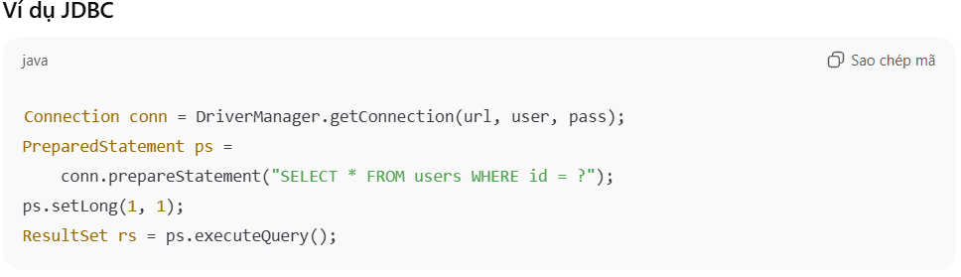
JPA (Java Persistence API)
= CHUẨN, không phải thư viện
Định nghĩa:
- @Entity
- @Id
- EntityManager
JPA nói:
“Class này ánh xạ DB”
👉 Nhưng ai thực hiện? → Hibernate
Hibernate = ORM framework
👉 Implement JPA
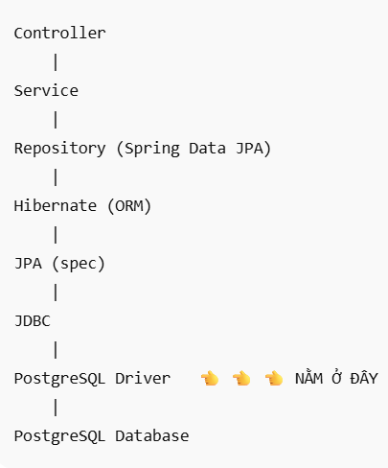
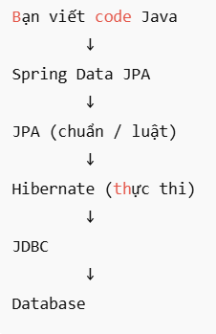
Entity là class được Hibernate “theo dõi”
Hệ thống sử dụng Spring Data JPA kết hợp Hibernate để thực hiện ánh xạ đối tượng–quan hệ (ORM), trong đó JPA đóng vai trò là đặc tả chuẩn, Hibernate là framework triển khai, và JDBC là tầng giao tiếp trực tiếp với cơ sở dữ liệu.
Hibernate là một ORM framework triển khai JPA, có nhiệm vụ ánh xạ các Entity (Java class được đánh dấu) với các bảng trong cơ sở dữ liệu, đồng thời tự động sinh SQL, quản lý vòng đời đối tượng và đồng bộ dữ liệu giữa object và database.
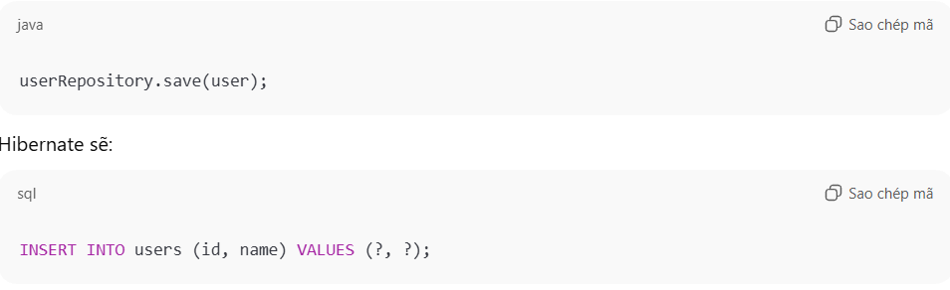
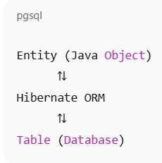

PostgreSQL Driver (thường là org.postgresql:postgresql)
👉 là JDBC Driver

Lombok là gì?
- Thư viện giảm code lặp
- Tự sinh:
  - Getter / Setter
  - Constructor
  - toString()
  - equals()
Hệ thống sử dụng Spring Web để xây dựng các RESTful API, Spring Data JPA để thao tác dữ liệu thông qua các repository, PostgreSQL JDBC Driver để kết nối với hệ quản trị cơ sở dữ liệu PostgreSQL, và Lombok nhằm giảm thiểu mã nguồn lặp và tăng khả năng bảo trì.
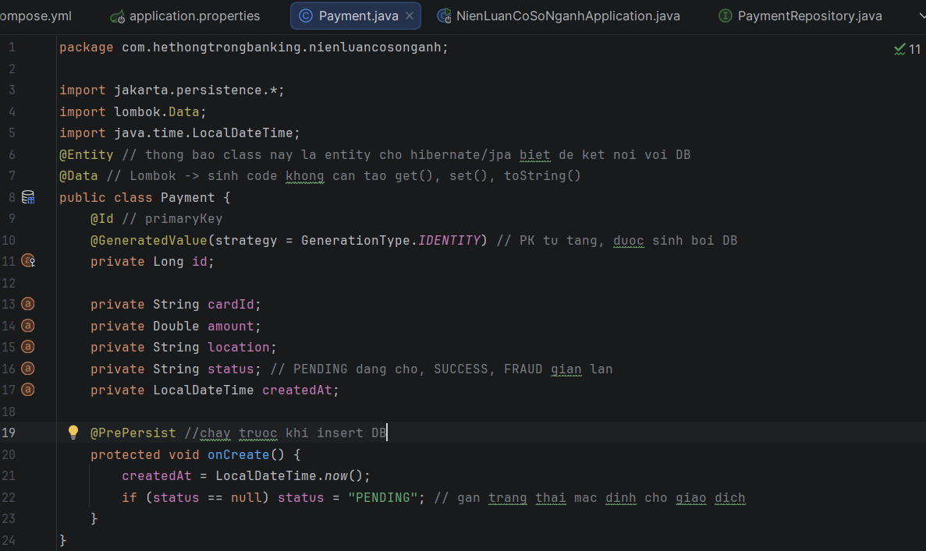
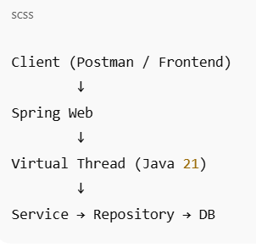
Ứng dụng được cấu hình sử dụng PostgreSQL làm hệ quản trị cơ sở dữ liệu, Hibernate để tự động quản lý schema, và kích hoạt Virtual Threads của Java 21 nhằm nâng cao khả năng xử lý đồng thời của hệ thống.
Hệ thống sử dụng các annotation của JPA để ánh xạ các lớp Java với bảng trong cơ sở dữ liệu, đồng thời quản lý vòng đời của entity thông qua các callback trước và sau khi thao tác dữ liệu.
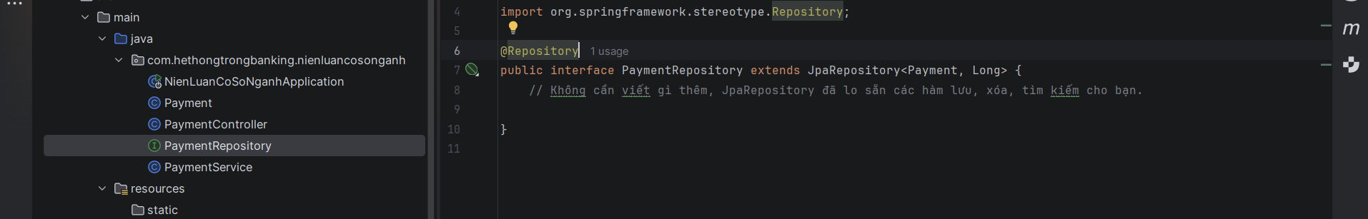
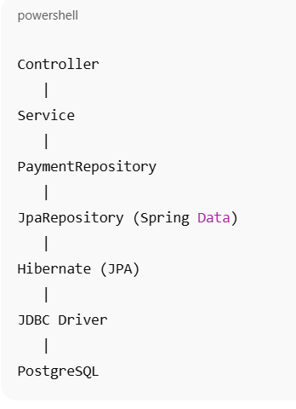
Lớp PaymentRepository kế thừa JpaRepository nhằm cung cấp sẵn các thao tác CRUD cho entity Payment mà không cần viết truy vấn SQL thủ công.
JpaRepository là một interface có sẵn của Spring Data JPA

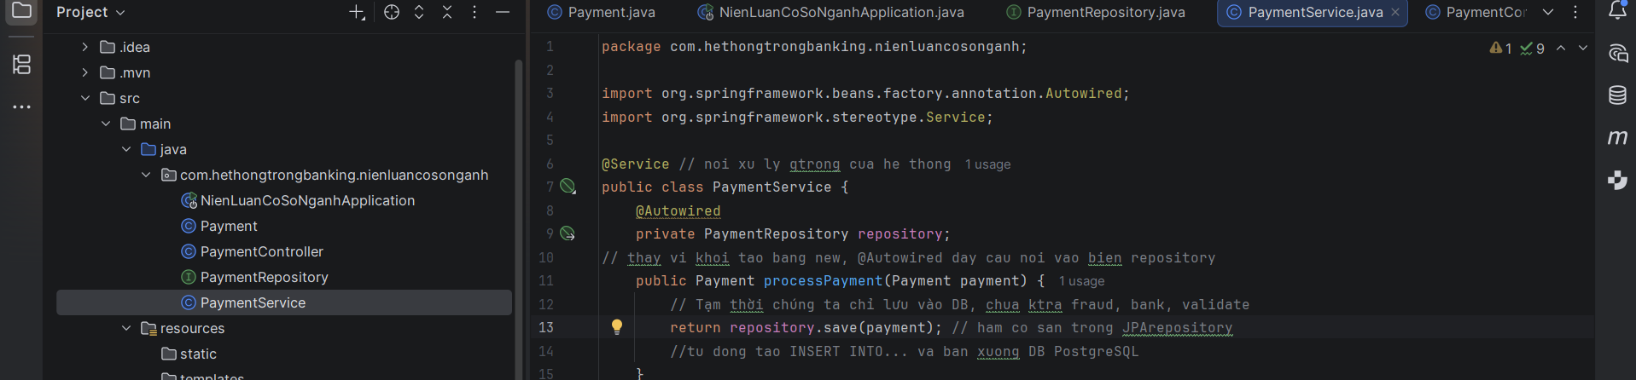
PaymentService là nơi xử lý nghiệp vụ, nó gọi Repository để lưu Payment vào database thông qua Spring Data JPA.
Tách biệt Controller (giao tiếp bên ngoải HTTP), repository (làm việc với DB) và service (xử lý nghiệp vụ) để mỗi class sẽ thực hiện từng nhiệm vụ riêng, code dễ build và bảo trì hoặc chỉnh sửa theo thời gian

1. Annotation @Service
Đây là cách bạn "khai báo" với Spring Boot rằng: "Này Spring, hãy quản lý class này. Đây là nơi chứa các quy tắc xử lý quan trọng của ứng dụng".• PaymentRepository: Là "cây cầu" nối đến cơ sở dữ liệu PostgreSQL mà bạn đã cấu hình.
• @Autowired: Đây là cơ chế Dependency Injection. Thay vì bạn phải viết repository = new PaymentRepository(), Spring sẽ tự động "tiêm" (inject) cái cầu nối đã được tạo sẵn vào biến repository cho bạn. Bạn chỉ việc dùng, không cần lo việc khởi tạo.

